Příloha č. 2 Mapový zákres
Obr. Schematické znázornění ploch určených ke kosení
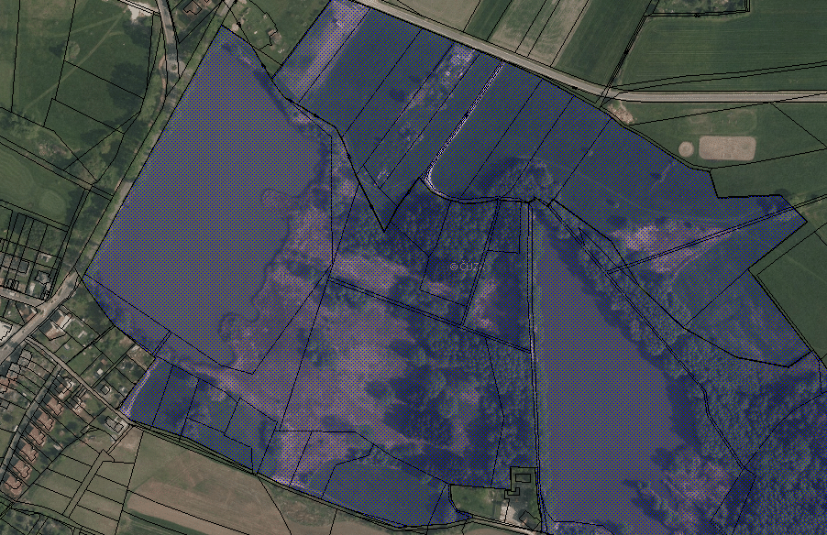
plocha č. 1
plocha č. 2

Na ploše č. 1 bude kosená plocha rozšířena i do prostoru rákosiny, kde se vyskytují bultovité ostřice. Tyto bulty mohou být buď obsekány kolem (odstranění rákosu) nebo šetrně posekány tak, aby nebyla poškozena „stolička“ ostřice, tj. pokosit jen listy. Ruční kosení bude provedeno šetrně s ohledem na bultovité ostřice. Biomasa bude důsledně vyhrabána a odvezena z území přírodní památky Roudnička a Datlík. Kosení bude provedeno v termínu od 15. 08. 2020 do 30. 09. 2020.
Obr. Kosení plochy č. 1 (detail)
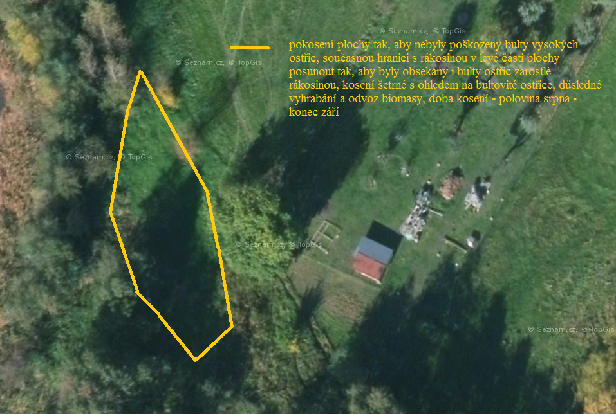

Na ploše č. 2 bude v časném jaru v termínu od 01. 03. 2020 do 30. 04. 2020 provedeno důsledné vyhrabání nesklizené biomasy, stařiny a listí z předchozího roku hráběmi, příp. bránami s ohledem na vlhkostní poměry na lokalitě. Zeleně označené plochy (zbytky slatin se vstavačovitými rostlinami) budou pokoseny v termínu od 15. 07. 2020 do 31. 08. 2020. Na žlutě označených plochách (bultovité ostřice s výskytem vrkoče útlého) bude provedena velmi šetrná ruční seč, při níž nebude „stolička“ bultu zasažena, budou pokoseny pouze listy ostřic. Práce budou provedeny v termínu od 01. 08. 2020 do 30. 09. 2020. Modře označené plochy budou pokoseny v termínu od 15. 08. 2020 do 30. 09. 2020. Veškerá vzniklá biomasa bude z území přírodní památky Roudnička a Datlík důsledně odstraněna.
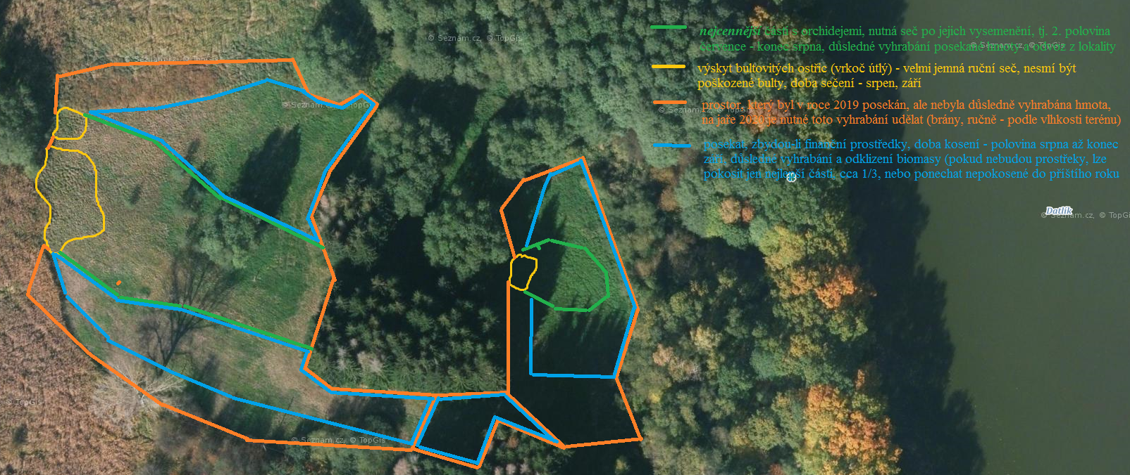
Obr. Kosení plochy č. 2 (detail)

